初中历史九年级上册第五单元
世界走向近代

【世界近代史阶段特征】
世界近代史是16世纪初到19世纪末资本主义酝酿、产生、确立与基本定型的历史。(1)13、14世纪，伴随着西欧在农业和手工业出现了资本主义萌芽，欧洲社会处于转型时期。14世纪中叶开始的文艺复兴运动、14——15世纪新航路开辟导致的地理大发现和16——17世纪早期的殖民扩张孕育了资本主义社会的基本要素，即为资本主义的产生和发展奠定了思想文化、经济基础和世界市场。在这一历史阶段中，世界各地区之间文明的相对孤立和相互隔绝状态，被广阔的资本主义市场和血腥的殖民扩张所打破，人类逐渐步入相互联系、相互依赖的世界一体化阶段，产生了真正意义上的世界历史。(2)从17 世纪上半叶到19世纪中叶，资产阶级通过革命或改革等方式，相继在欧美国（美国，拉丁美洲各国、英国、法国、俄国）和亚洲的日本获得了政治统治权，这些国家先后完成了第一次工业革命，社会生产力获得迅猛发展，社会面貌发生天翻地覆的变化，为资本主义制度战胜封建制度、进一步扩大以西方资本主义国家为核心的世界市场奠定了雄厚的物质基础，初步形成了西方先进、东方落后的世界格局。同时这一时期由于资本主义残酷剥削和列强疯狂的殖民扩张，资产阶级和无产阶级的阶级矛盾、资本主义列强与殖民地半殖民地国家之间的民族矛盾空前激化，工人运动、社会主义运动和民族解放运动蓬勃发展，马克思主义诞生，国际主义运动进入一个新的历史时期。(3)从19世纪下半叶到20世纪初，欧美主要国家先后发生了以电力取代蒸汽动力的第二次工业革命，社会主产力获得更加突飞猛进的发展，科技在在推动人类社会发展中的作用日益明显。
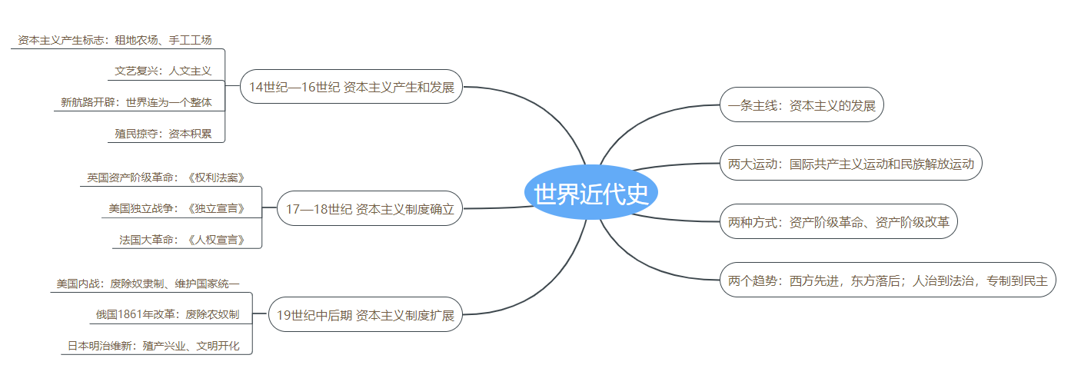

【单元主题】
本单元讲述了世界步入近代过程中西欧资本主义萌芽产生以及为资本主义的产生与发展奠定基础的相关史实。(1)14、15 世纪，西欧新的生产和经营方式一一租地农场和手工工场的出现，导致社会结构发生重大改变，促进了西欧经济和社会的发展。伴随着农业和手工业生产组织逐渐资本主义化，资本主义萌芽产生，欧洲开始酝基一场重大的社会变革。(2)14世纪中叶起源于意大利的文艺复兴运动是资本主义经济发展在精神文化领域的反映，它宣扬人文主义思想，促进了人们思想的解放，推动了资本主义经济和政治的发展。(3)15 世纪开始的新航路开辟及新航路开辟后欧洲殖民者在美洲、亚洲和非洲的殖民掠夺，打破了世界各地区相对隔绝的状态，欧洲和亚洲、非洲、美洲之间往来日益密切并建立起了直接的商业联系，推动了欧洲殖民国家的资本原始积累，有助于世界市场的逐渐形成，为欧洲资本主义的产生和发展奠定了经济基础。
【课标分析】
- 课标内容要求：
从手工工场和租地农场的产生，初步理解近代早期西欧社会经济的重要变化。
知道《神曲》、莎士比亚的戏剧等，初步理解文艺复兴对人的思想解放的意义。
通过哥伦布发现美洲、麦哲伦环球航行，初步理解新航路开辟的世界影响。
知道“三角贸易”，了解资本原始积累的野蛮性和残酷性
- 重点基础知识：近代西欧租地农场、手工工场的出现、文艺复兴内容及影响、新航路开辟的过程及影响
3.重要概念（认知）理解
重要概念——租地农场、资本主义、文艺复兴。
重要认知——为什么说文艺复兴不是古希腊罗马文化的简单复兴，而是资产阶级文化的兴起；新航路开辟发现了“世界”的含义。
【复习目标】
1、通过知识梳理，知道租地农场、手工工场的出现，了解13、14世纪西欧社会的发展变化，记住文艺复兴、新航路开辟、早期的殖民掠夺的基本知识，并能在三者之间构建起基本的联系。
2、通过阅读课本及研读材料，能够分析并记住文艺复兴、新航路开辟、早期的殖民掠夺的历史影响。
【单元知识体系】
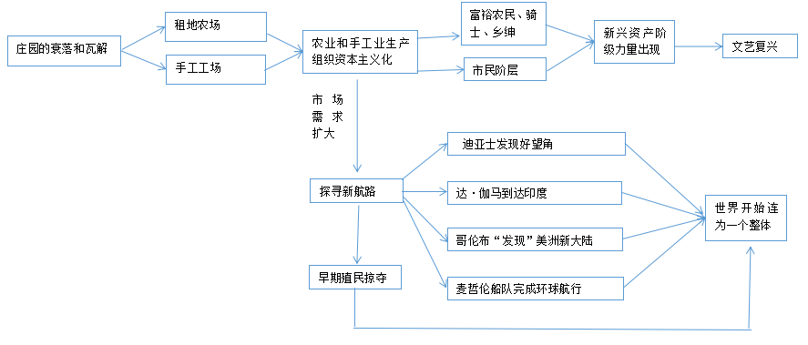
【单元知识梳理】
考点一、西欧经济和社会的发展

新的生产和经营方式 | 垦殖运动 | 11世纪以后在欧洲农村开展垦殖运动，土地面积逐渐扩大
新的生产和经营方式 | 庄园衰落 | 农奴用货币购买劳役豁免权，缴纳迁徙税获得离开庄园摆脱领主人
新的生产和经营方式 | 租地农场 | 富裕农民通过承租、购买领主的土地，或者转租购买其他佃农的地产等方式将地集中起来，建立________
新的生产和经营方式 | 手工工场 | 手工业者、农民、商人经营手工业，出现了具有_________的手工工场
社会结构 | 农村 | ________、_______等控制了生产、交换等环节，控制了乡村行政事务，成|为农村中富有生气的阶级力量
社会结构 | 城市 | _______、______成为城市居民，富商巨贾的政治权利不断扩大，成为强化王权所需要的政治力量
考点二 文艺复兴运动
1.兴起的时间:
2.兴起的背景
(1)经济(根本原因)：
(2)阶级(领导阶级)：
(3)思想:教会和神学禁铜了人们的思想。
3.兴起国家:
4.方式:采取复兴古代希腊罗马文化的方式。
5.实质:
6. 指导思想:
7.代表人物
(1)但丁:文艺复兴的先驱，代表作《神曲)。
(2)达.芬奇:最大的成就是绘画，代表作有《蒙娜丽莎》《最后的晚餐》等。
(3)莎士比亚:英国文学家，代表作《哈姆雷特》《罗密欧与朱丽叶》。
8.意义：
考点三：探寻新航路
1.新航路开辟的原因
(1)必要性①经济根源:西欧商品经经济的发展和资本主义萌芽的出现。(根本原因)
②社会根源:《马可波罗行纪》的诱导，欧洲人渴望到东方“寻金”。
③商业危机:15世纪中叶，奥斯曼帝国控制了东西方之间的商路。(直接原因)
(2)可能性①客观条件:造船技术的进步;航海技术的进步一罗 盘针的应用;地理知识的
进——步地圆学说流行。
②主观条件:文艺复兴运动鼓励人们敢于冒险、勇于开拓进取去挑战并征服自然
大胆地追求财富并实现个人价值;西班牙、葡萄牙统治者的支持。
2.新航路开辟的过程：
时间 | 航海家 | 路线 | 影响
1487——1488年
1497——1498年
1492年
1519——1522年
- 新航路开辟的影响：

考点四 早期殖民掠夺
早期殖民国家 | 代表 | 新路开路后，最早进行殖民的国家是_____(在亚、非、拉建立了一些殖民据点与商站 )和______(凭借“无敌舰队”在美洲建立起一个殖民大帝国）
英国的殖民抗张 | 开始 | 1588年，______打败西班牙的“无敌舰队”
英国的殖民抗张 | 表现 | 17世纪，英国在北美建立大种植园
英国的殖民抗张 | 表现 | 贩卖非洲黑奴的 “________”:出程(从英国出发， 载火器、机械制品和酒等到非洲)一中程(在非洲掳获黑奴，运往西印度群岛和美洲殖民地，卖给种植园主)归程(购进殖民地盛产的蔗糖、烟草等产品返回英国)
殖民争霸 | 表现 | 从17世纪下半叶起，通过系列战争，英国最终战胜了 有“海上马车夫”"之称的荷兰和法国，在世界各地夺取了大片殖民地，自诩为“日不落帝国
掠夺影响 |  | 积极影响：  消极影响：

【阶段特征】
14、15世纪，西欧资本主义工商业萌芽并逐步发展，欧洲开始酝酿一场重大的变革。 手工工场和租地农场的出现，促进了西欧经济和社会的发展。文艺复兴是资本主义经济发展在精神文化领域的反映，推动了资本主义经济和政治的发展。新航路开辟以及欧洲殖民者的殖民掠夺促进了资本主义的发展，打破了世界各地区相对隔绝的状态，为世界市场的形成创造了重要的条件。
【对应训练】
1、中世纪晚期，欧洲社会处于转型时期，生产组织逐渐资本主义化，出现雇佣与被雇佣的生产关系。这一现象主要表现在()。
A.庄园经济和现代工厂制的形成B.租地农场和手工工I场的产生
C.种植园经济和工业革命的扩展D,工业化和农业集体化的实行
2、中世纪晚期的欧洲，社会整体面貌开始改变，在租地农场和手工工场中，资本主义化的倾向更为明显，最典型的表现是（ ）
A.土地买卖现象十分严重B.出现了商业繁荣的城市
C.欧洲庄园经济逐渐衰退D.出现雇佣和被雇佣关系
3、13、14世纪，欧洲城市和农村出现了一些新的变化包括（ ）
①庄园兴起②富裕农民建立租地农场 ③分散的手工工场逐渐转向集中的手工工场④世界的观念逐步确立起来
①②③④B.①②③C.②③D.③④
4、在13世纪的欧洲，随着分工的细化，小型手工作坊得到发展。农民为了缴纳赋税，自己从事手工生产，出现了分散的手工工场。后来，商人向工人提供原材料，形成统一的雇佣关系，形成了集中的手工工场。雇工分工合作，进一步提高了劳动生产率。上述材料说明了( )
A．农村出现了大批集中的手工工场B．农民为了生计不得不放弃农业，从事手工生产
C．商人发展的雇佣关系，未形成集中的手工工场D．手工工场的发展，推动了手工业生产组织的资本主义化
5、14 世纪前后，西欧各国萌发了新的生机。其在经济上的表现是 ( )
A.雇佣关系的出现 B. 三角贸易的开始 C. 垦殖运动的兴起 D. 工厂制度的建立
6、“她不希望大家把文艺复兴看成一个知识框架和系统……如果将书当作压缩的框架来看，就丢掉了时代精神，失去了它的特性。”这里的“时代精神”是指( )
A．人文主义B．理性主义C．浪漫主义D．现实主义
7、“中世纪中期的宗教文化....处处崩裂有声，一些裂缝日益扩大，关于人的新鲜思想的涓涓细流从中流出。”“新鲜思想”的流出是指（ ）
A.基督教产生B.文艺复兴发生C.新航路开辟D.启蒙运动兴起
8、文艺复兴前夕，意大利的市民阶层重视自由，因为没有自由就不能携带商品走南闯北；敢于冒险， 因为害怕漂洋过海，商品就缺乏广阔的市场；主张宗教宽容，因为不敢和异教徒接触，就会失去可观利润。材料旨在强调当时（ ）
A．人文主义是市民思想的提炼 B．人文主义已经成为当时主流思想
C．市民阶层已摆脱了宗教束缚 D．意大利最早进行了文艺复兴运动
9、威尔.杜兰在(世界文明史》中称，美第奇时代(1328- 1464)，意大利的心灵从宗教转向哲学，从天堂转向地上;为学术疯狂的人们研究的题材是人，是人潜在的力量和身体的美，是人感官和感情的欢乐、痛苦。该作者描述的现象体现的是（ ）
A人文主义B.专制思想C神权思想D.写实主义
10、“欧洲从迷信的、自我约束的社会，慢慢演变出自由开放的心态＂最符合这一表述的是A．欧洲文艺复兴运动 B．新航路开辟
C．英国资产阶级革命 D．法国大革命
11、文艺复兴始于意大利，新航路开辟始于葡萄牙。一个发现了“人”，一个发现了“世界”。它们共同推动了( )
A.大西洋沿岸经济繁荣 B.基督教思想的传播
C.进化论和相对论诞生 D.欧洲资本主义发展
12、历史学家吴于廑认为，近代世界由分散向整体发展，以 1500 年左右为世界近代史的开端。下列史实可 以作为这种历史分期依据的是( )
A. 租地农场出现 B. 新航路开辟 C. 英国资产阶级革命 D. 法国启蒙运动
13、15世纪末，随着哥伦布发现美洲新大陆，欧洲与美洲之间开辟了新航线。于是葡萄牙、西班牙、法国与英国纷纷在美洲创建种植园，开发金银矿。由于需要廉价的劳动力，在利益的驱使下，殖民者于是将贪婪的目光投向尚未开发的非洲大陆。这表明新航路的开辟（ ）
A 打破了地区之间的对立 B 加速了殖民掠夺的进程
C 消除了地区之间的隔阂 D 使世界逐渐连为一个整体
14、16--18世纪，在美洲大陆出现了许多被称为新西班牙、新法兰西、新奥尔良、新尼德兰、新英格兰的地名，这些地名的出现是因为 （ ）
A.新航路开辟以后世界连成一个整体B.欧洲殖民者对美洲的侵略和掠夺
C.探险家对美洲的探索范围不断扩大D.大批美洲独立国纷纷建立
15、 塞缪尔.亨廷顿在《文明的冲突与世界秩序的重建》一书中写道:“15 世纪结束时，葡萄牙人开始了对亚洲的渗透，西班牙人开始了对美洲的渗透。”其中“西班牙人开始了对美洲的渗透”的标志事件是()。
A.迪亚士到达好望角B.哥伦布发现美洲大陆C.达伽马到达印度D.麦哲伦完成环球航行
16、吴于廑认为在15、16世纪人类对世界的认识空前扩展之前，当时历史学家所知道的世界，远非16世纪以后人们所知道的世界。据此推断，人们对世界认识的变化主要得益于( )

A.文艺复兴B.新航路开辟C.三角贸易D.郑和下西洋
17、这一事件发生后到1570年,战争屠杀和欧洲传来的流行病,使墨西哥地区的人口从2500万下降到265万,美洲大陆的原住印第安人大量被杀戮或因殖民者带去的疾病而死亡。 但对欧洲来说,这促进了其经济的发展。 “这一事件”指的是 ( )
A文艺复兴 B.新航路开辟 C.三角贸易 D.英国殖民扩张
18、“哥伦布大交换”中玉米、木薯由美洲引进非洲，成为非洲最主要的主食农作物。欧洲人带来天花等疾病，美洲原住民因没有抗体大量丧生。材料表明，“哥伦布大交换”( )
A. 给社会带来巨大影响 B. 造成大量的文化流失
C. 促进资本主义的发展 D. 造成非洲大陆的落后
19、据统计，16、17世纪时，西班牙在殖民地开采的黄金、白银超过当时世界总产量的2/3。1500 ——1650年，西班牙从美洲掠夺的黄金多达180吨，白银多达16000吨。上述材料对欧洲的直接影响是()。
A.有助于欧洲资本原始积累B.有助于欧洲思想解放
C.给殖民地人民带来灾难D.使欧洲文化传到殖民地
20、1565年开始，西班人把亚洲，尤其是中国的生丝等从马尼亚运往美洲换取金银，形成繁盛的“丝——银”对流，这被称为“马尼拉大帆船贸易”。该材料体现了（ ）
A 世界建立起了直接的商业联系 B资本主义经济的产生和发展
C 大西洋沿岸工商业经济的繁荣 D 中国等国自由贸易开始兴起
21、阅读下列材料，完成问题：
材料一租地农场主成了这种农业工人的实际指挥官，成为他们的剩余劳动的实际指挥者，而土地所有者现在只和这种资本主义租地农场主发生直接关系，而且是单纯的货币关系和契约关系。
——马克思
(1)材料一中的“土地所有者”“农场主’'分别指的是当时欧洲的哪些人?租地农场是一种什么性质的生产经营方式?

材料二西欧农村生产经营方式变化的同时，手工业特别是城市手工业的发展达到了较高水平。尼德兰南部的佛兰德尔、不拉奔等地，呢绒业在13至14世纪时已经相当著名。14世纪，这里成为资本主义生产最早萌芽的主要地区之一。
——《世界历史教学参考书》(人教版)
(2)结合材料一和材料二，指出12世纪之后欧洲的生产经营方式发生了哪些变化。据材料二，指出这些变化对欧洲社会发展的影响。

材料三文艺复兴运动就是高举人文主义这面思想解放的旗帜，打破中世纪神学桎梏，使文化的各个领域从蒙昧主义、禁欲主义和神秘主义的枷锁中解放出来，创造了远比千年中世纪更多、更绚丽多彩的成就...这为欧洲迈入近代社会的门槛作了强大的思想和文化上的铺垫。
——摘编自康天意《文明的狂飙疾进时代》
(3)根据材料三，分析文艺复兴运动的历史意义。

材料四新航路开辟是人类征服自然的伟大创举，它打破了人类相对隔绝的状态，使世界逐渐连为一体，它还揭开了近代欧洲对外殖民扩张和掠夺的序幕，加速了欧洲资本主义的发展。新航路开辟后，欧洲国家迅速走上了对外侵略和掠夺的道路，它们的殖民扩张和掠夺，延缓了美洲、亚洲和非洲的发展进程，造成了上述地区的落后。
(4)根据材料四，客观评价新航路开辟的影响。

材料五美洲金银产地的发现，土著居民的被剿灭、被奴役和被埋葬于矿井，对东印度开始进行的征服和掠夺，非洲变成商业性地猎获黑人的场所:这一切标志着资本主义产时代的曙光，这些田因诗式的过程是原始积累的主要因素。
——马克思《资本论》
(5)据材料五，概括指出欧洲殖民者的罪行和资本原始积累的特点。

